Внеклассное занятие Игра-ситуация «Зеркало»
Воспитатель Жгилева И.А. 8 кл.

Цель: через освоение нравственно-этической ориентации формирование универсальных учебных действий как основ жизненных компетенций
личностных: формирование личностного самоопределения, морального выбора на основе социальных и личностных ценностей;
познавательных: структурирование знаний; осознанное построение речевого высказывания в устной и письменной форме; развитие логического мышления, памяти, внимания;
регулятивных: оценка – выделение и осознание учащимися материала, планирование и саморегуляция, использование необходимой коррекции;
коммуникативных: планирование учебного сотрудничества с учителем и сверстниками, развитие и корректировка устной речи, остаточного слуха.

Словарь: человек, юноша, девушка, поведение, поступок, радоваться, огорчаться. Поступить правильно.

Ресурсы: дидактический материал, ИКТ, карточки с речевым материалом, иллюстрации, зеркало.

Ход занятия
Деятельность педагога
Деятельность воспитанников

Мотивационно-ориентировочный этап (5 мин.)
– Ты меня слышишь…?
…как ты меня слышишь?
– вы готовы к занятию?
Будем правильно говорить и внимательно слушать.

Речевая зарядка
Прочитайте, соблюдая ударение:
человек, юноша, девушка, поведение, поступок, хорошо, плохо
Прочитай на одном выдохе.
Хорошее поведение должно быть всегда и везде.
Я вас слышу.
Я вас слышу плохо (хорошо).
Я готов к занятию.
Будем правильно говорить.
Будем внимательно слушать
Воспитанники читают слова, соблюдая ударения.
Читают предложение, следят за дыханием.

Вступительное слово (3мин)
Здравствуйте, ребята. Поприветствуем друг друга: «Я рад (а) тебя видеть сегодня на занятии». Сегодня наше занятие мы начнём с того что поговорим, о том, какие вы.
Нравитесь ли вы себе? И вы узнаете, что можно ещё увидеть, смотря на человека и на себя.
Воспитанники слушают, обсуждение темы.

Актуализация знаний (5 мин)

Работа над вопросами:
- Каким бывает человек? (характер)
- Какой бывает человек? (внешность)
- Какой у человека бывает характер?
- Люди все одинаковые? Почему разные?
Ответы на вопросы:
Злым, добрым, хорошим, плохим, отзывчивым.
(Не)Высокий, худой, полный, волосы длинные(короткие), лицо…
Люди все разные…

Демонстрация презентации «Эмоции» по теме.

Процессуальный этап. Игра-ситуация (15 мин)
1.Подготовка к игре. Объяснение задач и правил игры.
1.Этап. Самооценка. Оценка мимики на лице.
Настроение на лице. Улыбка. Слёзы. Печаль.

2.Этап. Оценка поведения человека. Внешняя оценка одноклассников


3.Итог игры. Вывод. О человеке говорит не только внешность, но и его поступки и дела. Каждый поступок может сказать о человеке, какой это человек.

Выполнение игровых заданий.
1Каждый оценивает своё отражение в зеркале.
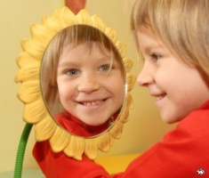

2. Оценивание поступков и поведения человека.
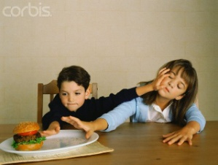
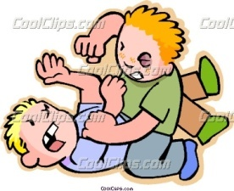

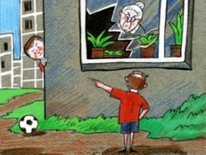

3.Вывод, дают свою оценку.

Рефлексивно-оценочный этап (2мин)
Работа по вопросам
Что нового вы сегодня узнали?
Вам было интересно?
Вы все сегодня хорошо работали, отвечали на вопросы. Старались говорить правильно.
Молодцы! Всем спасибо.

Ответы воспитанников

